Приложение

Обучение цифровым профессиям со скидкой!
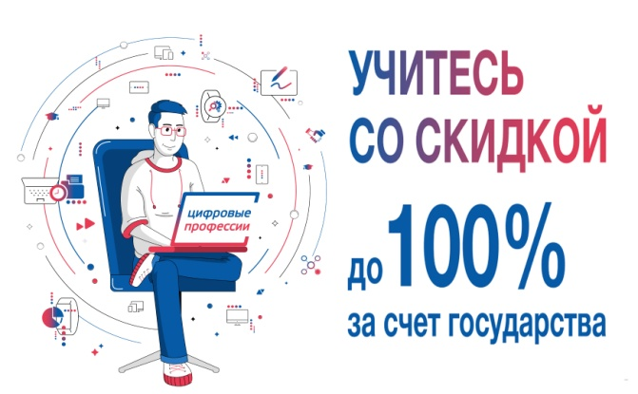

«Цифровые профессии» – это проект, реализуемый в рамках федерального проекта «Кадры для цифровой экономики» национальной программы «Цифровая экономика Российской Федерации», благодаря которому граждане Российской Федерации могут получить дополнительное профессиональное образование в сфере информационных технологий с финансовой поддержкой от государства – скидкой от 50 % до 100 % в зависимости от льготной категории.
Работники бюджетных организаций (организация должна числиться в реестре бюджетных, казенных и автономных учреждений на сайте https://bus.gov.ru) могут обучиться со скидкой в 50%. Получить ИТ-образование по проекту «Цифровые профессии» могут граждане старше 16 лет, имеющие диплом о среднем профессиональном или высшем образовании.
На онлайн-курсах от ведущих образовательных организаций граждане научатся программировать, получат знания в области больших данных, информационной безопасности, разработки мобильных приложений и ИТ-продуктов, а также освоят специальности смежных цифровых направлений, востребованных при формировании ИТ-команд: продуктовый и системный аналитик, бизнес-архитектор, интернет-маркетолог, веб-дизайнер, ИТ-рекрутер, специалист по e-commerce и CRM-менеджменту.
Обучение проходит на курсах таких образовательных организаций, как:
«Нетология», «Яндекс», Skillbox, Geekbrains, Skillfactory, Университет ИТМО, Университет Иннополис, РЭУ им. Г.В. Плеханова, «СберУниверситет», МГТУ им. Н. Э. Баумана, Skypro, Центр образовательных компетенций НТИ, «Академия АйТи», «Мобильное электронное образование», Учебный центр 1С, Многопрофильный центр квалификации «Цель», «1Т спринт».
Для пользователей доступно 132 курса как для начинающих, так и для middle-специалистов и руководителей: «Управление проектом», «Аналитик данных», «Информационная безопасность», «Искусственный интеллект», «Операционный менеджер», «Веб-дизайнер», «Системное администрирование», «Создание онлайн-курса», «Основы тестирования ПО» и другие. Стоимость курсов в каталоге проекта начинается от 20 тысяч рублей без учета скидки.
Для записи на курс на странице проекта на портале Госуслуг https://profidigital.gosuslugi.ru нужно выбрать интересующую программу и заполнить предзаполненную заявку. Дополнительно указываются сведения об образовании и, при необходимости, информация о документах, подтверждающих льготу.
Обучение проходит в онлайн-формате, продолжительность – от 250 академических часов. Выпускники по завершении обучения получают диплом о профессиональной переподготовке.

По вопросам участия обращаться:

Сайт проекта: https://profidigital.gosuslugi.ru
Email: profidigital@2035.university
Горячая линия: 8 (800) 505-20-35
FAQ: http://2035.usedocs.com/collection/4426

